SBC aplicado a la medición de velocidad

Introducción
El módulo de medición de velocidad mediante el procesamiento de imágenes se trata de un dispositivo que procesa la información adquirida a través de un sensor de imágenes. Dicho sensor envía los datos hacia una FPGA, la cual dada su capacidad de rápido procesamiento, puede implementar algoritmos como la transformada de Fourier, la convolución y la correlación en tiempo real. Con los datos procesados y bajo la dirección de un microcontrolador basado en ARM9 de 32-bit se obtiene la velocidad de desplazamiento. El módulo propuesto a desarrollar se denomina SBC (Single Board Computer, Computadora de placa simple), ya que se trata de una configuración que posee los mismos elementos constituyentes básicos de un computadora, como son: microprocesador, memoria (RAM y ROM), bus de datos, periféricos de entrada y salida, fuente de alimentación, comunicación vía ethernet, etc. Por lo que el sistema es completamente autónomo y robusto, condición muy deseada para aplicaciones industriales. El desarrollo de la SBC surge de cubrir una necesidad del Centro de Investigación de Informática para la Ingeniería (C.I.I.I.) de poseer una plataforma de arquitectura abierta en donde se puedan aplicar algoritmos de procesamiento de imágenes, como así también de control y diseños de sistemas embebidos. La utilización de la FPGA en el desarrollo de las SBC implica que los algoritmos de procesamiento de imágenes se pueden implementar en la misma, esto quiere decir que se pueden crear estructuras de hardware dedicado para llevar a cabo el proceso. Esto manifiesta una gran ventaja con respecto a las implementaciones llevadas a cabo en software (PC), debido a que lo que se programa en una FPGA es hardware, que es totalmente concurrente, traduciéndose en una alta velocidad de cálculo. Al ser la SBC de arquitectura abierta permite una versatilidad en la utilización de la misma, como así también en la implementación de los algoritmos, ya que, o bien se llevan a cabo por el potente microcontrolador ARM9 o por la FPGA o una combinación de ambos.

Aplicación
En principio la forma de aplicación del sistema es sobre una cinta transportadora la cual se desplaza en un solo eje (el centro cuenta con una cinta transportadora experimental), la misma puede llevar diversos materiales, como en el caso a los pertenecientes a una cadena de producción. Lo atractivo de este sistema de medición de velocidad de desplazamiento es que se trata de un método no invasivo, lo cual significa que no es necesario agregar o modificar ningún aspecto del dispositivo a sensar, que ya está funcionando y puesto a punto (con todo lo que ello exige). Más adelante se verá la posibilidad de implementar el sensor de velocidad en el proyecto"ROMA", para lo cual habrá que ampliar el alcance de los algoritmos para ser aplicados de manera diferente. El dispositivo permite la versatilidad de poder modificarlo para llevar a cabo mediciones de mayor complejidad, como puede ser medir la velocidad de desplazamiento en mas de un eje sin la necesidad de modificar el hardware, es decir con solo reconfigurar y/o reprogramar el dispositivo.
El dispositivo permite la versatilidad de poder modificarlo para llevar a cabo mediciones de mayor complejidad, como puede ser medir la velocidad de desplazamiento en mas de un eje sin la necesidad de modificar el hardware, es decir con solo reconfigurar y/o reprogramar el dispositivo.

Esquema del proyecto
- 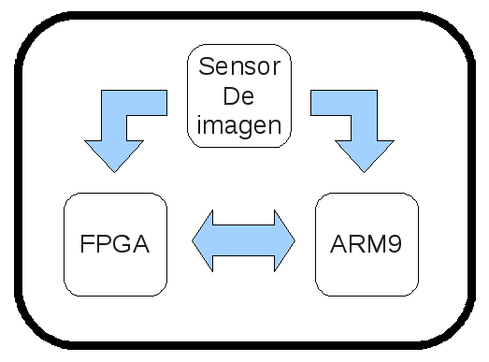

Método de aplicación
- 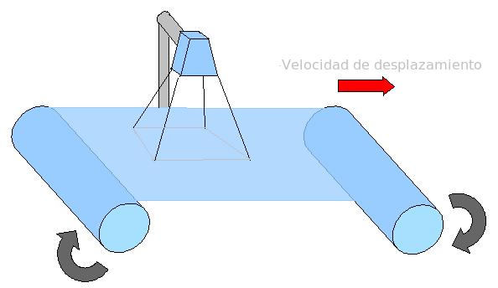

Lista de Componentes
- FPGA: XC3S500
- Microcontrolador: AT91SAM...
- Memoria SDRAM:
- Sensor de Imagen: VS6502 (VGA Color CMOS Image Sensor Module)

Tareas
Plan de tareas: tesis3.html
- An�lisis y b�squeda de Kits basados en FPGA para el procesamiento de im�genes
- An�lisis y b�squeda de trabajos previos
- An�lisis y b�squeda de FPGAs y microcontroladores ARM para el desarrollo de una SBC
- An�lisis y b�squeda de sensores de imagen para el desarrollo de una SBC
- Estudio de los algoritmos de procesamiento de im�genes
- Compra de componentes e insumos
- Herramientas para la programacion
- Metodo para testear la memoria
- Dise�o de la SBC

Documento del Proyecto
Archivos .pdf y ejemplos de las partes que componen la SBC
- Documentos_Camara.rar: Documentos camara
- Documentos_del_Micro.rar: Documentos Micro
- librerias_y_ejemplos_.rar: Librerias y ejemplos
- Documentos_FPGA.rar: Documentos FPGA
- Documentos_varios_Placa.rar: Documentos varios placa

Construcción de PCB
- <img width="151" alt="ezlogo.tif" src="http://ciii.frc.utn.edu.ar/foswiki/pub/CIII/LabElectronica/SBCMedicionVelocidad/ezlogo.tif " title="ezlogo.tif" height="55" />
  - EzPCB
  - ezlogo.tif: logo de ezpcb

